**今日动态**

今日出勤22人。2人事假。

集体活动《1和许多》

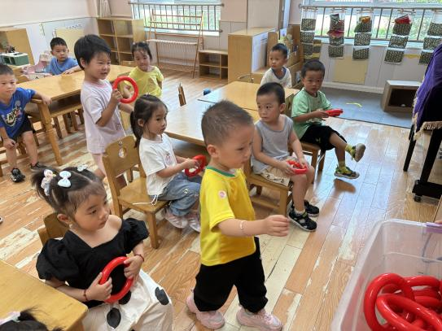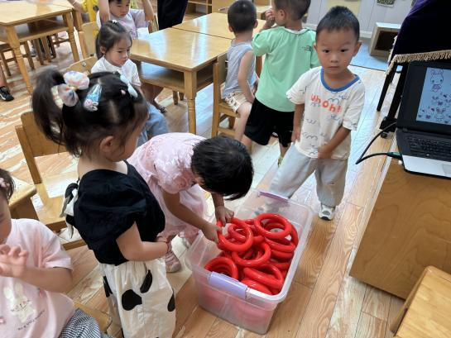本次内容属于概念教学。概念教学的重点既是知识技能的掌握，也是数学思维的渗透。认识1和许多是幼儿认识数的开始，因此这一认识过程及相应方法的掌握，对幼儿的数学学习非常重要。1个和1个合起来是许多，许多可以分成1个1个。本次活动先让幼儿从游戏情境中发现1和许多，然后在自己的操作中感知一和许多的关系。

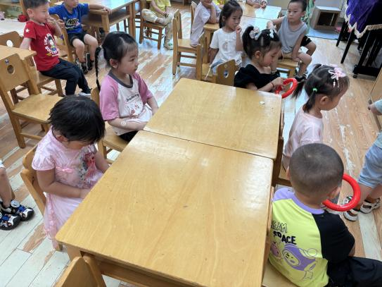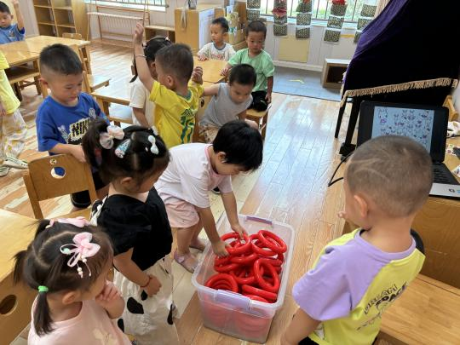

刘俊悦、徐梓程、李萧航、王鋆烜、李兴宥、周熠安、刘宇恒、高榆润、牛嘉泽、胡梓轩、曹宸轩、吴依依、隆芮安、王思蓉、潘诗涵、金诗悦、黄梓渝、魏湘颖、吴金宇、刘煜馨能积极参与操作活动，能发现“1”和“许多”，初步感知1和许多的关系。

户外：攀爬架

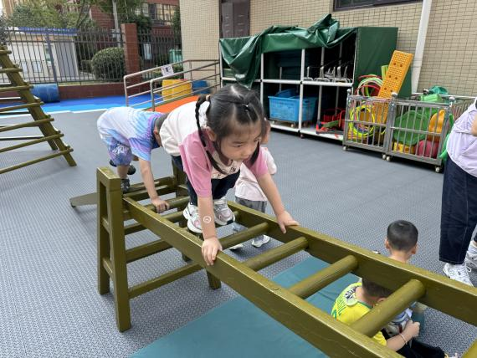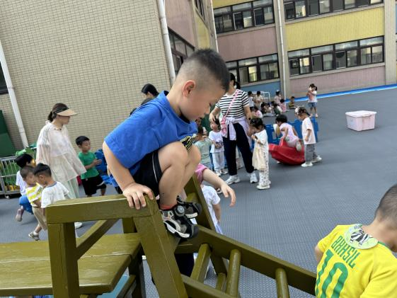

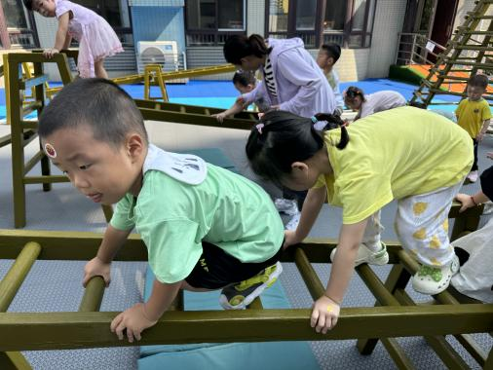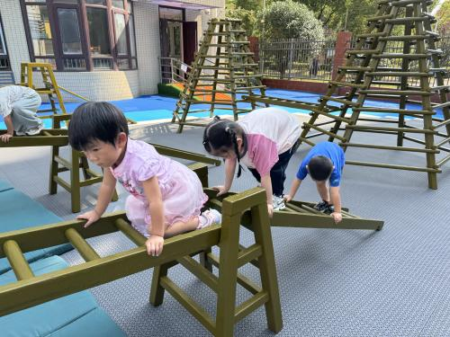

刘俊悦、徐梓程、李萧航、王鋆烜、李兴宥、周熠安、刘宇恒、高榆润、牛嘉泽、胡梓轩、曹宸轩、吴依依、隆芮安、王思蓉、潘诗涵、金诗悦、黄梓渝、魏湘颖、吴金宇、刘煜馨、严熙颖、许念恩能够排队玩攀爬架，不推也不挤。

大带小——散步

